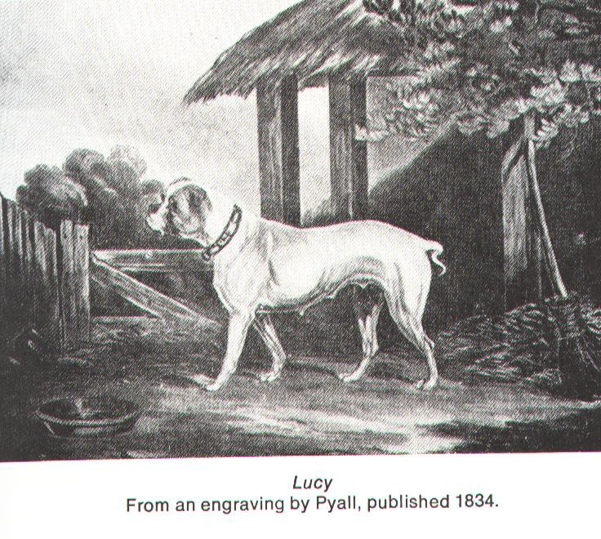
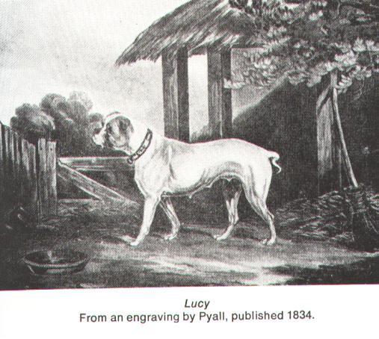
.

Konterqual
Zwischenbericht

Bulldog um 1830

Österreichischer Kynologenverband (ÖKV)

2012

S I E G F R I E D - M A R C U S - S T R . 7, 2 3 6 2 B I E D E R M A N N S D O R F

Counter Measures – Interim Report June 2012

This breeding project is the response of the KV to the amendments to the Animal Protection Act 2005, which entered into force on 01 January 2008.

PREAMBLE

Der Begriff der „Qualzucht“ wird in diesen Gesetzesänderungen näher beschrieben und ein allgemeines Qualzuchtverbot verhängt. Der Gesetzgeber versteht darunter Züchtungen, bei denen vorhersehbar ist, dass sie für das Tier oder dessen Nachkommen mit Schmerzen, Leiden, Schäden oder Angst verbunden sind (sog. „Qualzüchtungen“).

The concept of agony is described in these changes and a general prohibition of breeding agony generally and breeding tortured dogs prohibited respectively. The legislature understands these as breedings in which it is foreseeable that they are associated with pain, suffering, harm or anxiety (so-called agony) for the animal or his offspring.

Im Gesetzestext werden zwar keine Hunderassen als Qualzuchten bezeichnet, aber nachstehende Krankheitssymptome angeführt und deren Züchtung verboten:

In the legal text, no breeders are described as nursemaids, but the symptoms of the disease below are forbidden:
- Atemnot, (Shortness of breath)

- Bewegungsanomalien und Lahmheiten (movement anomalies and lameness-es)

- Entzündungen der Haut, Haarlosigkeit, (inflammation of the skin, hairlessness)

- Entzündungen der Lidbindehaut und/oder der Hornhaut, (inflammation of the eyelid and / or the cornea)

- Blindheit, hervorquellender Augapfel, Taubheit (blindness, prominent eyeball)

- Neurologische Symptome, (numbness - neurological symptoms)

- Fehlbildungen des Gebisses und der Schädeldecke (malformations of the dentition and the skull) und and

- Körperformen die zu Schwergeburten führen (body forms which lead to heavy breeds)

Bei bestehenden Hunderassen, bei denen Qualzuchtmerkmale auftreten, liegt ein Verstoß gegen die Gesetzesänderung dann nicht vor, „wenn durch eine laufende Dokumentation nachgewiesen werden kann, dass durch züchterische Maßnahmen oder Maßnahmenprogramme die Einhaltung der Bestimmungen des Gesetzes bis zum 1. Jänner 2018 gewährleistet werden kann. Die Dokumentation ist schriftlich zu führen und ist auf Verlangen der Behörde oder eines Organes, das mit der Vollziehung dieses Bundesgesetzes beauftragt ist, zur Kontrolle vorzulegen.“

In the case of existing breeds of dog breeding, there is no violation of the law if documentation can be proved by means of barking measures Or implementing measures, compliance with the provisions of the Act by 1 January 2018 can be ensured. The documentation shall be in writing and shall be submitted for inspection at the request of the authorities or an institution charged with the execution of this Federal Act.

Sollten durch diese Maßnahme keine Eliminierung von qualzuchtrelevanten Rassemerkmalen erfolgt sein, so drohen das Verhängen von Zucht- und Halteverboten für bestimmte Hunderassen.

If, as a result of this procedure, no elimination of breeding characteristics relevant to the quality of the breed has occurred, the breeding and holding prohibitions for certain dog breeds are threatened.

Der ÖKV versucht nun, mit dem Projekt Konterqual diese angedrohten drastischen Verbote zu verhindern.

KV is now trying to prevent these drastic prohibitions with the project "counter-quality".

Folgende Stufen sieht das Programm Konterqual vor:

The following steps are envisaged:

  - Feststellung qualzuchtrelevanter Fakten - mittels Fragebogenaktion Auswertung der Fragebögen durch die Projektleitung

  - Erarbeitung von Zuchtvorschlägen und Screening – Verfahren

  - Besprechung und Festlegung der geplanten Zuchtmaßnahmen mit den Verbandskörperschaften

  - Verankerung der Maßnahmen in den Zuchtvorschriften der VK`s und der ZEO des ÖKV

  - Start der Umsetzung, begleitende Öffentlichkeitsarbeit und Schulungen

  - Zucht nach dem Programm

  - Laufende Evaluierung durch die Projektleitung

  - Berichterstattung an Parlament und Politiker aller Parteien

1) Determining facts relevant to the quality of the questionnaire by means of questionnaire evaluation of the questionnaires by the project management

2) Preparation of breeding proposals and screening procedures

3) Discussion and definition of the planned breeding measures with the associations

4) Anchoring the measures in the breeding regulations of the VK`s and the ZEO of the ÖKV

5) Launch of the implementation, accompanying public relations and training

6) Breeding according to the program

7) Ongoing evaluation by the project management

8) Reporting to Parliament and politicians of all parties

Projektteam:
Project Team:

Univ. Prof. Dr. Irene Sommerfeld-Stur, Veterinärmedizinische Universität Wien, Institut für Tierzucht und Genetik

ObstVet Dr. Michael Kreiner, ÖKV – Präsident

Mag. Heliane Maissen-Jarsich, Zuchtbuchführerin des ÖKV

Vorbemerkungen:

Preliminary remarks:

- Gemäß BVG ist Tierzucht Landessache und daher in den Tierzuchtgesetzen der einzelnen Bundesländer geregelt. Die Zucht von Hunden ist in diesen Tierzuchtgesetzen nicht geregelt.

- Der Österreichische Kynologenverband (ÖKV) züchtet selbst keine Hunde, sondern legt im Rahmen einer Zucht- und Eintragungsordnung (ZEO) lediglich die Rahmenbedingungen für die Zucht von Rassehunden innerhalb des Verbandes fest.

- Der ÖKV führt das Österreichische Hundezuchtbuch (ÖHZB), in dem die züchterischen Aktivitäten jahrgangsweise erfasst werden.

- Die zuchtmäßige Betreuung der einzelnen Rassen liegt in der Regel bei den
72 Mitgliedsvereinen (Verbandskörperschaften – VK), denen die zuchtmäßige Betreuung einer oder mehrerer Rassen übertragen wurde. Diese VK erstellen für die jeweiligen Rassen spezifische Zuchtordnungen, die über die Rahmenzuchtordnung des ÖKV hinausgehen.

Konsequenz: die einzelnen VK müssen dem Projekt Konterqual für die von ihnen betreuten Rassen zustimmen und dieses auch in weiterer Folge mittel- und unmittelbar durchführen.

- Nur in einigen wenigen Fällen übt der ÖKV die zuchtmäßige Betreuung von Rassen direkt selbst aus.

1. Gem BVG is animal breeding livestock and therefore regulated in the animal breeding laws of the individual federal states. The breeding of dogs is not regulated in these animal breeding laws.

2. The Austrian Cynology Association (KV) does not breed dogs, but only establishes the conditions for the breeding of breed dogs within the association within the framework of breeding and registration regulations (ZEO).

3. The KV carries the Austrian dog breeding book (HZB), in which the breeders' activities are recorded in the year.

4. The care of the individual breeds is generally the responsibility of the 72 member associations (federation bodies), to whom the care of one or several breeds has been transferred. These VKs create specific breeding regulations for the respective breeds, which go beyond the framework breeders' regulations. As a result, the individual UKs have to agree to the project's success for the breeds they serve, and to carry it through in the medium and directly.

5. Only in a few cases does the KV direct the breeding of breeds directly.

Fragebogenaktion

1.1. Questionnaire

In einem ersten Projektschritt wurden Fragebögen erarbeitet, durch die die Einschätzung der mit der Zucht einzelner Hunderassen betrauten ÖKV -Mitgliedsvereine ihre Zuchtstrategien und ihre Einschätzung bezüglich allfälliger Qualzuchtmerkmale bekannt geben sollten

In a first step of the project, questionnaires were prepared which were intended to assess the breeding strategies and their estimation of the characteristics of the breeders who were responsible for breeding individual dog breeders

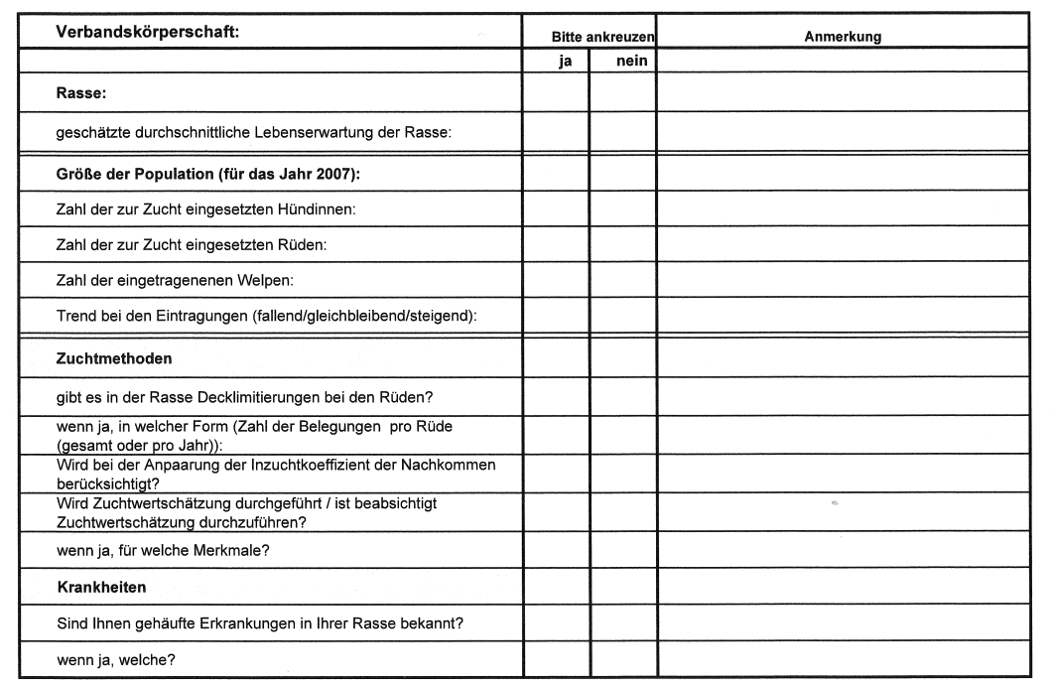

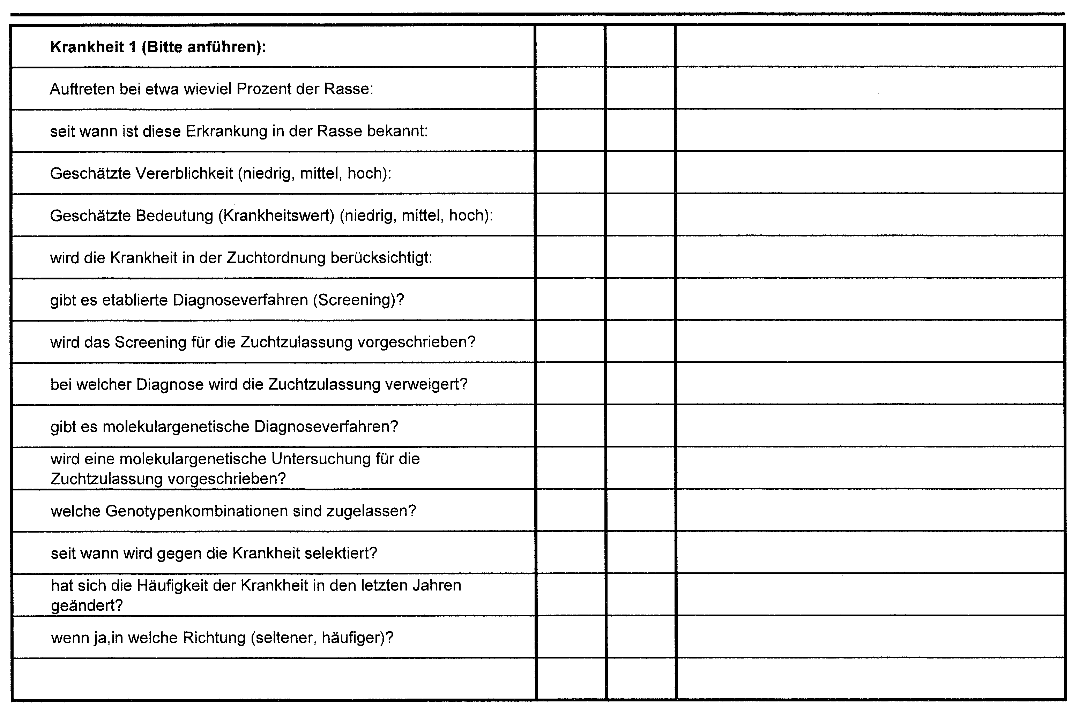

Auswertung der Fragebögen durch die Projektleitung

Evaluation of the questionnaires by the project management

Teilnahme: Participation: von den 72 mit der zuchtmäßigen Betreuung einer Rasse betrauten Verbandskörperschaften haben 40 – also etwas mehr als die Hälfte - ausgefüllte Fragebögen retourniert. Insgesamt wurden für 89 Rassen die Fragen beantwortet, eine Diskrepanz, die sich aus der Tatsache ergibt, dass manche Vereine mehrere Rassen betreuen.

of the 72 associations, entrusted with the care of a breed, a little more than the half - completed questionnaires returned. A total of 89 breeds were answered, a discrepancy that resulted from the fact that some clubs looked after several breeds. Life expectancy is an important parameter for the general health of a breed. The estimated values are shown in Table 1 and show that for most breeds a life expectancy of 12 to 14 years can be assumed. A significantly shorter life expectancy is assumed for giant breeds.

Die Lebenserwartung ist ein wichtiger Parameter für den allgemeinen Gesundheitszustand einer Rasse. Die geschätzten Werte sind in Tabelle
1 dargestellt und zeigen, dass für die meisten Rassen von einer geschätzten Lebenserwartung von 12 bis 14 Jahren ausgegangen werden kann. Eine deutlich kürzere Lebenserwartung wird für Riesenrassen angenommen.

Life expectancy is an important parameter for the general health of a breed. The estimated values are shown in Table 1 and show that for most breeds a life expectancy of 12 to 14 years can be assumed. A significantly shorter life expectancy is assumed for giant breeds.

Estimated Life Expectancy
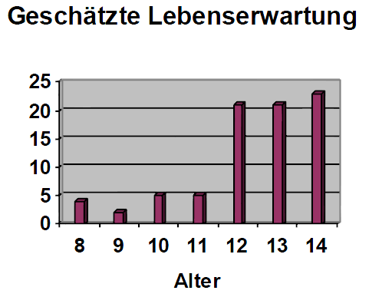

Populationsgenetische Faktoren

Population Genetic Factors

Hinsichtlich der Rassegröße wird für 14 Rassen eine sinkende, für 29 eine gleichbleibende und für 35 eine steigende Tendenz angenommen.
Regarding racial size, a declining trend is assumed for 14 races, 29 a constant trend, and 35 a rising trend.

Allgemein ist festzuhalten, dass die angegebenen Rassegrößen bzw. die aus dem Österreichischen Hundezuchtbuch (ÖHZB) ermittelten Zuchtfrequenzen aus tierzüchterischer Sicht als durchwegs sehr gering einzuschätzen sind. Mit einer Zahl von 1 – 10 Würfen pro Rasse und Jahr sind naturgemäß züchterische Maßnahmen stark eingeschränkt, da auch von einer geringeren Unterschiedlichkeit der einzelnen Merkmale auszugehen ist.

In general it should be noted that the breed sizes indicated, or the breeding frequencies determined from the Austrian dog breed book (HZB), can be regarded as very low from the animal breeding point of view. With a number of 10 breeds per breed and year, natural breedings are severely restricted, since a smaller difference in the individual characteristics can also be assumed.

Beschränkungen des Deckeinsatzes von Zuchtrüden gibt es bei rund 29 % der einbezogenen Rassen. Bei 37 % wird eine allfällige Inzucht berücksichtigt. Zuchtwertschätzung wird bei 15 Rassen durchgeführt, wobei es sich allerdings meist nicht um EDV gestützte Verfahren sondern um Zuchttauglichkeitsprüfungen handelt.
Restrictions of the decking of breeding grounds are available in about 29% of the breeds involved. At 37%, all inbreeding is considered. Breeding value evaluation is carried out in 15 breeds, although these are usually not computer-assisted procedures, but breeding suitability tests. The most important cause for the success of the project was, of course, the question of the heeded appearance of (hereditary) diseases.

Krankheitshäufungen

Disease

Wesentlich für den Erfolg des Projektes war natürlich die Frage nach dem gehäuften Auftreten von (Erb-)Krankheiten. 26 Rassen wurde das Auftreten von spezifischen Erkrankungen verneint, bei 58 Rassen werden dagegen solche sehr wohl beobachtet. Wie zu erwarten, gab es eine Häufung der Nennung von Skeletterkrankungen. Hier wurde die Hüftgelenksdysplasie am häufigsten, gefolgt von Patellaluxation, Ellbogendysplasie und OCD genannt.
Essential to the success of the project was, of course, the question of the accumulated occurrence of (hereditary) diseases. 26 races, the occurrence of specific diseases was negated, whereas in 58 races, these are very well observed. As expected, there was an accumulation of the naming of skeletal diseases. Here the hip joint dysplasia was most frequently followed, followed by patellal luxation, elbow dysplasia and OCD.

35
30
25
20
15
10
5
0
HD Patella ED OCD

Bei den Augenerkrankungen wurden meist allgemeine Krankheitssymptome wie Distichiasis, Trichiasis, En- und Ektropium angegeben, gefolgt von Progressive Retinaatrophie, Katarakt und Linsenluxation.
In the case of ophthalmic diseases, general symptoms of disease such as distichiasis, trichiasis, en- and ectropium were reported, followed by progressive retina atrophy, cataract, and lens dislocation.

18
16
14
12
10
8
6
4
2
0
Augen PRA Katarakt Linsenlux.

Insgesamt bei 11 Rassen wurden Herzerkrankungen verschiedener Ursachen, Atemnot, vereinzelt Stoffwechselstörungen, Zahnverluste, Hauterkrankungen, Nervale Störungen mit Taubheit usw. angeführt.

Wurde zwar bei den meisten Rassen nur eine Krankheit als gehäuft auftretend eingestuft, so gab es aber auch bei einigen Rassen Mehrfachnennungen von bis zu fünf Symptomen.

Sehr unterschiedlich waren die Angaben zum betroffenen Anteil der jeweiligen Rasse. Die Prozentzahlen reichen von 0,1 bis 65 %.

Die Einschätzung der Vererblichkeit (Heritabilität) für die einzelnen Erkrankungen wurde in den Kategorien hoch, mittel, nieder und fraglich abgefragt. Für rund 80 % der angegebenen Krankheiten wird durch die Zuchtverantwortlichen eine mittel bis hohe Vererblichkeit angenommen.

A total of 11 breeds have been diagnosed with hereditary diseases of various causes, shortness of breath, isolated metabolic disturbances, tooth loss, skin diseases, nerval disorders with deafness,

Although in most breeds only one disease was classified as heightened, there were also several breeds of up to five symptoms.

The figures for the affected share of the respective breed were very different. The percentages range from 0.1 to 65%.

The assessment of heritability (heritability) for the individual diseases was questioned in the categories high, medium, low and questionable. For approximately 80% of the indicated diseases the breeders assume a medium to high heredity.
Vererblichkeit

hoch mittel nieder fraglich

Von wesentlicher Bedeutung ist die Einschätzung des Krankheits- wertes einer in einer Rasse gehäuft auftretenden Erkrankung. Auch hier zeigte sich, dass der Krankheitswert durchwegs mit „hoch“ eingeschätzt wird.
The assessment of the disease value of a disease occurring in a breed is of great importance. Here, too, it was shown that the disease value is estimated to be "high".
Krankheitswert

hoch mittel nieder fraglich

Bedingt durch die hohe Einschätzungen von Vererblichkeit und Krankheitswert werden die angegebenen Krankheiten auch zu über 90 % in den Zuchtordnungen berücksichtigt, es gibt meist etablierte Diagnose-Verfahren zwecks Erfassung der Erkrankung bei den Zuchttieren (Screening) und befallene Tiere werden aus der Zucht ausgeschlossen. Bei manchen Erkrankungen, wie z.B. bei der Hüftgelenksdysplasie geschieht dies meist ab einem bestimmten Wert, ab dem die Hunde entweder überhaupt nicht mehr zur Zucht eingesetzt werden dürfen oder nur bestimmte Paarung wie z.B. „frei“ mit „Verdacht“ vorgenommen werden dürfen.

Wie nicht anders zu erwarten, finden sich in den Fragebögen nur wenige Angaben über molekulargenetische Diagnose- und Screening-Verfahren. Hier steht die Wissenschaft noch am Anfang einer sicherlich rasch fortschreitenden Entwicklung entsprechender Testmethoden.

Due to the high estimation of heredity and disease value, the above mentioned diseases are also considered to be more than 90% in the order of breeding, there are usually established diagnostic procedures for the detection of the disease in the breeding animals (screening) and infected animals are excluded from breeding. In some diseases, e.g. In the case of hip dysplasia, this usually occurs at a certain value from which the dogs are either no longer allowed to be used for breeding, or only certain mating, e.g. "Free" with "suspicion".

As is to be expected, the questionnaires contain only a few data on molecular genetic diagnostic and screening procedures. Here science is still at the beginning of a surely rapid development of the corresponding test methods.

Erarbeitung von Zuchtvorschlägen und Screening – Verfahren

  - Feststellung der in Österreich tatsächlich gezüchteten Rassen

Development of breeding and screening methods
Durch Auswertung des ÖHZB des Jahres 2008 wurde erhoben, bei welchen Rassen tatsächliche züchterische Aktivitäten stattfinden.

By evaluating the ÖHZB of the year 2008, it was determined, in which races actual breeding activities took place.

FCI Gruppe 1
Rasse | VK | Eintragungen in das ÖHZB 08
Australian Cattle |  | 37
A. Kelpie |  | 4
A. Shepherd | Australian Shepherds of Austria | 157
Bearded Collie |  | 30
Weißer S. Schäfer | Berger Blanc Suisse in Ö | 110
Beauceron | Ö.C.f. Beauceron | 35
Briard | Briard Verein Ö | 72
Border Collie | Ö.C. f. Brit. Hütehunde | 230
Collie Kurzhaar | Ö.C. f. Brit. Hütehunde | 18
Collie Langhaar | Ö.C.f. Brit. Hütehunde | 89
Dt. Schäferhund | SVÖ | 1259
Groenendale | Verein f. Belg. SH in Ö | 23
Holl Schäfer |  | 7
Malinois, Tervueren | Verein f. Belg. SH in Ö | 192
Bobtail | Ö.C. f. Brit. Hütehunde | 27
Schapendoes |  | 10
Shetland Sheepdog | Ö.C. f. Brit. Hütehunde | 114
2xWelsh Corgi | Ö.C. f. Brit. Hütehunde | 17

FCI Gruppe 2
Rasse |  |  | VK |  |  | Eintragungen  in das ÖHZB 08
Appenzeller Sennenh |  |  | VSSÖ |  |  | 40
Berner Sennenh |  |  | VSSÖ |  |  | 185
 | Bulldog |  |  | Ö. Bulldog-Klub |  |  | 15
 | Bullmastiff |  |  | Molosser-C.-Austria |  |  | 11
Cane Corso, C. sierra |  |  | Molosser-C.-Austria |  |  | 12
Dt. Dogge |  |  | Ö. Doggenklub |  |  | 70
Dt. Boxer |  |  | Ö. Boxerclub |  |  | 116
Dobermann |  |  | Ö. Dobermann-Klub |  |  | 154
Bordeauxdogge |  |  |  |  |  | 5
Dogo Argentino |  |  | Ö. Dogo Argentino-Club |  |  | 34
Entlebucher Sennenh |  |  | VSSÖ |  |  | 43
Fila Brasil. |  |  | Molosser-C.-Austria |  |  | 8
Gr. Schweizer SH |  |  | VSSÖ |  |  | 27
Hovawart |  |  | Ö.K.d. Hovawartfreunde |  |  | 98
Landseer, Neufundl |  |  | Ö. Neufundländer Club |  |  | 138
Leonberger |  |  | Ö.C.f.Leonberger Hunde |  |  | 66
Ö. Pinscher |  |  | K.f.Ö.Pinscher |  |  | 41
Pinscher |  |  | 1. ÖSPK |  |  | 55
Pyränen Berghund |  |  | Allg. Hirten-und Hütehundeclub |  |  | 17
Riesenschnauzer |  |  | 1.ÖSPK |  |  | 84
Rottweiler |  |  | Ö. Rottweiler Klub |  |  | 161
Sarplaninac |  |  | Allg. Hirten-und Hütehundeclub |  |  | 12
Schnauzer |  |  | 1.ÖSPK |  |  | 18
Schwarze Terrier |  |  |  |  |  | 10
 | Shar pei |  |  | ÖZK |  |  | 34
 | Bernhardiner |  |  | Ö. K. f. St.Bernhardshunde |  |  | 54
Zwergpinscher |  |  | 1.ÖSPK |  |  | 61
Zwergschnauzer |  |  | 1.ÖSPK |  |  | 48

FCI Gruppe 3
Rasse | VK | Eintragungen  in das ÖHZB08
Airedale Terrier | Airdale T. Spezialklub | 48
American Staff. T | Österr. Club f. American Staffordshire T. | 75
Border T. | ÖÖKfT | 46
Bull Terrier | Ö. Bullterrierclub | 54
Cairn T | ÖKfT | 10
Dt. Jagdt. | Ö. C.f.dt. Jagdterrier | 152
Fox Terrier | Ö. Foxterrier Club | 48
Jack Russell T. | Parson u.Jack R.T.K | 88
Norwich T. | Ö.K.f.Terrier | 26
Parson Russell T. | Parson u.Jack R.T.K | 77
Scottisch T | Ö.K.f.Terrier | 32
Staffordshire Bullt. | Ö.Staffordshire BTC | 52
Welsh T. | Ö.Welsh TK | 32
West Highl. White T. | Ö.West-Highland White TC | 126
Yorkshire T. | Ö.Yorkshire Terrier Club | 48

FCI Gruppe 4
Rasse | VK | Eintragungen  in das ÖHZB 08
Dachshunde KH | Ö. Dachshundeklub | 74
Dachshunde rauh | Ö. Dachshundeklub | 84
Dachshunde lang | Ö. Dachshundeklub | 250

FCI Gruppe 5
Rasse | VK | Eintragungen  in das ÖHZB 08
Akita |  | 30

Alaska Malamute | Ö.C.f.Nord. Hunder. U. SH | 31
American Akita |  | 26
Chow-Chow | Chow Chow Club A | 9
Eurasier | Eurasier Club Austria | 32
Klein Spitz | Ö.K.f.Spitze u. Polarhunde | 5
Samojede | Ö.C.f.Nord. Hunder. U. SH | 20
Shiba |  | 28
Sib. Husky | Ö.C.f.Nord. Hunder. U. SH | 178
Zwerg Spitz | Ö.K.f.Spitze u. Polarhunde | 16

FCI Gruppe 6
Rasse | VK | Eintragungen  in das ÖHZB 08
Alpenländ. Dachsbracke | Klub Dachsbracke | 62
Basset Hound | Ö. Basset- und Laufhunde C | 16
Bayr. Gebirgsschw. | ÖSV | 109
Beagle | Austrian Beagle Club | 155
Brandl Bracke | Ö. Brackenverein | 128
Dalmatiner | Ö. Dalmatiner Club | 35
Hannov. SH | ÖSV | 61
Rhod. Ridgeback | Rhod. Ridgeback C.Ö | 103
Steir. Rauhhaar Br. | Ö. Brackenverein | 58
Tiroler Bracke | Klub Tirolerbracke | 67

FCI Gruppe 7
Rasse | VK | Eintragungen in das ÖHZB 08
Deutsch Drahthaar | Ö.V.f.Rauhharige VH | 234
Deutsch Kurzhaar | Ö.K.K. | 237
Deutsch Langhaar | Ö.D.L.K. | 93
English Pointer | ÖKEV | 18
English Setter | ÖKEV | 14
Gordon Setter | ÖKEV | 62
Gr. Münsterländer | Ö.V.f.Gr.u.Kl. Münsterländer | 58
Irish Setter 2x | ÖKEV | 67
Kl. Münsterländer | Ö.V.f.Gr.u.Kl. Münsterländer | 94
Magyar Viszla | MVC, DUV | 165
Pudelpointer | Ö. Pudelpointer-Klub | 40
Weimaraner | Ö.Weimaraner V | 49

FCI Gruppe 8
Rasse |  |  |  |  | VK | Eintragungen  in das ÖHZB 08
Chesapeake Bay R |  | ÖRC |  |  |  | 8
rly Coated R |  | ÖRC |  |  |  | 8
Dt. Wachtel |  | V. f. Dt. Wachtelhunde in Ö |  |  |  | 53
English Cocker |  | Ö.Jagdspaniel C, |  |  |  | 162
English Springer |  | Ö.Jagdspaniel C, |  |  |  | 21
Flat-Coated R. |  | ÖRC |  |  |  | 76
Golden R. |  | ÖRC |  |  |  | 344
Koikerhounden |  |  |  |  |  | 11
Labrador R. |  | ÖRC |  |  |  | 533
 | FCI Gruppe 9
 | Rasse |  |  | VK |  |  | Eintragungen  in das ÖHZB 08
 | Bichon frise |  | ÖZK |  |  |  | 12
 | Boston Terrier |  | A. BostonT. Freunde |  |  |  | 16
 | Cavalier King Charles |  | ÖZK |  |  |  | 42
 | Chihuahua |  | Chihuahua Club Austria |  |  |  | 234
 | Chinese Crested |  | ÖZK |  |  |  | 62
 | Coton de Tulear |  | ÖZK |  |  |  | 6
 | Epagneul nain cont. |  |  |  |  |  | 41
 | Franz. Bulldogge |  | Ö.C.f.franz. Bulldoggen |  |  |  | 48
 | Havaneser |  | Ö.Zwerggriffon-Löwchen-Havannerser-C |  |  |  | 58
 | Kromforländer |  |  |  |  |  | 20
 | Lhasa Apso |  | Ö.K.f.Tibet. Hunderassen |  |  |  | 17
 | Löwchen |  | Ö.Zwerggriffon-Löwchen-Havannerser-C |  |  |  | 10
 | Malteser |  | ÖZK |  |  |  | 18
 | Mops |  | Ö.Mops Club |  |  |  | 52
 | Pekingese |  | ÖZK |  |  |  | 5
 | Pudel |  | Ö.C.d. Pudelfreunde |  |  |  | 110
 | Shi Tzu |  | ÖZK |  |  |  | 17
 | Tibet Spaniel |  | Ö.K.f.Tibet. Hunderassen |  |  |  | 15
 | Zwerggriffons |  | Ö.Zwerggriffon-Löwchen-Havannerser-C |  |  |  | 22
 | Papillion, Phalene |  | ÖZK
FCI Gruppe 10
Rasse | VK | Eintragungen  in das ÖHZB 08
Afghan. Windhund | ÖKWZR | 13
Barsoi | ÖKWZR | 27
Greyhound | ÖKWZR | 15
Irish Wolf | ÖKWZR | 41
Ital. Windspiel | ÖKWZR | 7
Magyar Agar | ÖKWZR | 9
Saluki | ÖKWZR | 16
Whippet | ÖKWZR | 35

Ohne Zuchtaufkommen
Rasse |  | VK |  |  | Eintragungen  in das ÖHZB 08
 | Bloodhound
 | Clumber Spaniel
 | Neapolit. Mastiff
 | Bordeaux Dogge
 | Nackthunde versch. Rassen

Gelb = High Profile Breeds in England. Das sind die Rassen, die durch den britischen Kennel Klub als
„Qualzucht“ eingeschätzt werden.

Yellow = High Profile Breeds in England. These are the breeds described by the British kennel club as
"Agonizing".

Zuordnung der im TSchG angeführten Merkmale zu Screeningverfahren
Allocation of the characteristics listed in the TSchG to screening methods

Symptom | Screening Verfahren | Rasse
Atemnot  kurze Schnauze verlängertes Gaumensegel Hautfalten über Nase | eventuell Belastungstest, Atemfrequenz, Erholungszeit | Englische Bulldogge  Bordeauxdogge Chow Chow ???  Pekingese Mops  Französische Bulldogge  Japan Chin Boston Terrier Bullmastiff
Bewegungsanomalien  Skelettanomalien unphys. Gelenksstellungen |  | Chow-Chow Engl. Bulldogge Lundehund  chondrodystrophe Rassen  (Basset)?? Dt. Schäferhund
Lahmheiten  HD, ED, OCDFehler! Textmarke nicht definiert.  Patellaluxation Bandscheibenerkrankungen Keilwirbel, Übergangswirbel Corny Feet | Röntgen  Klin. Diagnose  Ausstellungen | HD: alle Rassen über  Patella: alle Rassen unter Chondrdystroph. Rassen Mastiff  Irish Terrier  Kromfohrländer
Entzündungen der  Haut  Hängelefzen Gesichtsfalten, Schwanzfalten |  | Chinese Crested ???? alle akromegalen Rassen Mops  alle brachcyephalen Rassen
Haarlosigkeit Farbverdünnungsalopezie Pickout Syndrom Alopezia X |  | Chinese Chrested Dobermann, Dt. Pinscher Irish Terrier  Spitze
Entzündungen der Binde/Hornhaut  Rollid Entropium, Ektropium  zusätzliche Wimpern bzw. -  reihen | ECVO Diagnose | Zwerghunde Shar Pei Chow Chow  Basset
kleines Auge |  | Bullterrier
Blindheit  PRA, CEA,  Katarakt | ECVO Diagnose Gentest nach Verfügbarkeit

Merle Syndrom
Hervorquellende Augen | ECVO Diagnose | Zwerghunde
Exophtalmus |  | Pekingese
Taubheit  (weiße Hunde) | Klin. Diagnose Audiometrie | Dalmatiner Bull Terrier Boxer???
Neurologische Symptome  Bandscheibenerkrankungen Keil- und Blockwirbel Stoffwechselstörungen Dermoid Sinus  Epilepsie!!!! | Röntgendiagnose Röntgendiagnose
Persistierende  Fontanellen | Röntgen | Zwerghunde

  - Erarbeitung von Zuchtvorschlägen und Screening – Verfahren

2.2. Development of breeding proposals and screening procedures
Im nächsten Schritt sind dann gemeinsam mit den Zuchtvereinen die Krankheitssymptome und Erkrankungen für jede einzelne Rasse festzulegen, die unter den Begriff „Qualzucht“ fallen könnten. Vorhandene Untersuchungsmethoden (z.B. bereits entwickelte molekulargenetische Tests aber auch klinische Verfahren wie Röntgen- und Ultraschalluntersuchung) müssen weitgehend standardisiert angewandt werden. Hand in Hand damit muss die Neuentwicklung und Neueinführung von Diagnose- und Screening-Verfahren gehen.

Diese Methoden müssen sodann Berücksichtigung in den Zuchtordnungen der betroffenen und gefährdeten Rassen finden. Entsprechende Schulungen von Formwertrichtern, Funktionären und Züchtern müssen unterstützend helfen, die Überinterpretation von Rassestandards und damit die Förderung von Qualzuchten zu verhindern. Gleichzeitig müssen die vom Gesetzgeber geforderten Dokumentationen all dieser Bemühungen entwickelt und genau geführt werden.

In den nachstehenden Tabellen sind die für die jeweilige Rasse (Spalte
- bereits vorgesehenen Screening-Untersuchungen (Spalte 2) und durch die Projektleitung zusätzlich empfohlene Screenings (Spalte 3) zur Bekämpfung von Qualzucht-Merkmalen aufgelistet.

The next step, together with the breeding associations, is to define the disease symptoms and diseases for each individual breed, which could fall under the term "agony". Existing methods of investigation (for example already developed molecular genetic tests as well as clinical procedures such as x-ray and ultrasound examinations) have to be applied in a standardized manner. The new development and introduction of new diagnostic and screening procedures must go hand in hand.

These methods must then be taken into account in the breedings of the affected and endangered breeds. Corresponding trainings from form-value judges, officials and breeders must help to prevent the overinterpretation of racial standards and thus the promotion of smoke-producing animals. At the same time, the documentation required by the legislature must be developed and properly managed.

The tables below show the numbers of the breed (column
1) Screening examinations (column 2) and screening by the project management (column 3) for the control of agonizing characteristics.

Rassen FCI Grp I | Zuchtordnung | Zusätzlich empfohlen
A. Cattle |  | HD, MDR1
A. Kelpie |  | HD
A. Shepherd | HD, ECVO | MDR1
Bearded C, Bobtail | HD
Weißer S. Schäferhund | HD, ED | MDR1, Wirbelsäule
Beauceron, Briard |  | HD
Border Collie | HD, ECVO o. CEA,  PRA/Kat | MDR1
Collie Lh/KH | HD, ECVO o. CEA | MDR1
Dt. Schäferhund | HD, ED | Wirbelsäule
Goenendale |  | HD
Holl. Schäferhund |  | HD
Malinois, Tervueren | HD, Epilepsie
Schapendoes |  | HD, Niere, PRA
Shetland Sheepdog | HD, ECVO oder CEA | MDR1
Welsh Corgi | PRA/Kat | Chondrodyst. Wirbelsäul

Rassen FCI Grp II | Zuchtordnung | Zusätzlich empfohlen
Appenz., Berner SH | HD
Bulldog | HD, Patella, Luftröhre, Augen | Atemnot, Bewegungsanomalien, Hautentzündungen, Geburtsschwierigkeiten
Bullmastiff | HD, ED | Atemnot
Cane Corso, C. sierra | HD, ED
Dt. Dogge | HD, ED, Herz, En-  Ektropium,
Dt. Boxer | HD | Wirbelsäule, Herz, Niere
Dobermann | HD, PHTVL/PHPV | Farbverd. Alopezie
Bordeauxdogge |  | Atemnot
Dogo Argentino | HD, Audiometrie

Entlebucher SH | HD, PRA
Fila Brasiliero | HD, ED
Gr. Schweizer SH | HD
Hovawart | HD

Rassen FCI Grp II | Zuchtordnung | Zusätzlich empfohlen
Neufundländer, Landseer | Herz (son.), HD, ED, Cystinurie, Thrombopathie (L)
Leonberger | HD | Herz (DCM)
Ö. Pinscher | HD
Pinscher | HD, Patella | Farbverdünnung
Pyr. Berghund | HD
Riesenschnauzer | HD
Rottweiler | HD, ED
Sarplaninac | HD
Schnauzer | HD, Patella | Herz (DCM)
Schwarze Terrier |  | HD
Shar Pei |  | Hautentz., ECVO,
Bernhardiner | HD, ED | Ektropium
Zwergpinscher | Patella | Alopezie
Zwergschnauzer | Patella

Rassen FCI Grp III | Zuchtordnung | Zusätzlich empfohlen
Airedale T. | HD
American Staff. T. | HD, Cereb. Ataxie (NCL-A), | Caninusengstand
Border T
Bull T. | Audiometrie, PLL | Mikrophtalmus
Cairn T. |  | Lebershunts
Dt. Jagdt. | PLL, PRA, Glaukom
Fox T. | Patella

Jack Russell T., Parson  Russell T. | Patella, ECVO,  Audiometrie
Norwich T./Norfolk T. |  | Atemnot
Scotch T.
Staffordshire Bullt. | L2-HGA

Wels

West Highland White T. | Patella
Yorkshire T. |  | Pers. Font., Patella
Irish T. |  | Corny feet,
Irish Soft Coated Wheaten T. | HD
Kerry Blue T. | Patella

Rassen FCI Grp IV | Zuchtordnung | Zusätzlich empfohlen
Dachshunde | PRA, Epilepsie | Bandscheiben
Rassen FCI Grp V | Zuchtordnung | Zusätzlich empfohlen
Akita, American
Alaskan Malamute | HD, ECVO
Chow-Chow | HD | Atemnot, ECVO, Bewegungsanomalien
Eurasier | HD, Augen, Patella
Klein Spitz | Patella | Alopezia X
Samojede | HD, ECVO
Shiba
Sib. Husky | HD, ECVO
Zwerg Spitz | Patella | Alopezia X

Rassen FCI Grp VI | Zuchtordnung | Zusätzlich empfohlen
A. Dachsbracke
Basset Hound | Glaukom | Bandscheiben, Bewegung,  ECVO
Bayr. Gebirgsschw.

Rassen FCI Grp VII | Zuchtordnung | Zusätzlich empfohlen
Dt. Kurzhaar, DDr | HD, OD
Dt. LH | HD
E. Pointer | HD
Engl. Setter | HD
Gordon Setter | HD
Gr. Münsterländer | HD
Iris Setter | HD, CLAD-US
Kl. Münsterländer |  | HD
Magyar Vizsla | HD
Pudelpointer | HD
Weimaraner | HD

Rassen FCI Grp VIII | Zuchtordnung | Zusätzlich empfohlen
Chesapeake Bay R. | Optigen, HD, OD, ED
Curly Coated R. | Optigen, HD, OD, ED
Dt. Wachtel | HD
Engl. Cocker | HD, ECVO
Engl. Springer | HD, ECVO
Flat-Coated R. | Optigen, HD, OD, ED
Golden R. | Optigen, HD, OD, ED
Koikerhounden

Beagle
Brand Bracke | HD
Dalmatiner | HD, Audiometrie
Hannovraner Sh.
Rhod. Ridgeback | HD, OCD, ED | Dermoid Sinus
Steir. Rauhhaar Bracke | HD
Tiroler Bracke

Labrador R. | Optigen, HD, OD, E

Rassen FCI Grp IX | Zuchtordnung | Zusätzlich empfohlen
Bichon Frise | Patella, PRA | ECVO, Gebiss
Boston Terrier |  | Atemnot, Patella, Gebiss
Cavalier King Charles | Patella, Herz, PRA | ECVO, Gebiss
Chihuahua | Patella | ECVO, Gebiss, Pers. Fontanellen
Chinese Crested | PRA, Patella | Hautentzündungen, Gebiss
Coton de Tulear | Herz, Patella, PRA | ECVO, Gebiss
Epagneul nain cont. |  | ECVO, Patella, Gebiss
Kromforländer |  | Gebiss, Corny feet
Lhasa Apso | Augen, HD, Patella, C. Ceroidlipofusinose | ECVO, Gebiss
Löwchen |  | ECVO, Patella, Gebiss
Malteser | Patella, PRA, Herz | ECVO, Gebiss
Mops | Patella, Gebiss | Atemnot, Haut- entzündung,
Pekingese | Herz, Patella, PRA | Atemnot, Hautentzündungen, Gebiss, ECVO
Pudel | HD, PRA, RRCD Gen T. | Gebiss
Shi Tzu | Patella, PRA | ECVO, Gebiss
Tibet Spaniel | Augen, HD, Patella, C. Ceroidlipo-fuscinose | Patella, Gebiss
Zwerggriffons |  | ECVO; Patella, Gebiss
Papillion, Phalene | Patella, PRA | ECVO
Franz. Bulldogge | Patella | Atemnot, Hautentzündungen, Gebiss, ECVO

Rassen FCI Grp X | Zuchtordnung | Zusätzlich empfohlen
Afghan Windhund |  | HD?
Barsoi | Herz | HD?
Greyhound | Maligne Hyperthermie | HD?
Irish Wolfhound |  | HD?, Lebershunts
Ital. Windspiel
Magyar Agar | Maligne Hyperthermie | HD?
Saluki |  | HD?
Whippet

Alle Rassen | Zuchtstrategie
Weiße Zuchttiere | Audiometrie
Merle Faktor | Vermeidung homozygot rezessiver Defektgenträger
Autoimmunkrankheiten | Autoantikörpernachweis Genetischer Nachweis

Besprechung und Festlegung der geplanten Zuchtmaßnahmen mit den Verbandskörperschaften
3. Discussion and definition of the planned breeding measures with the federations

Im nächsten Schritt wurden nun den Verbandskörperschaften die Screeningverfahren und damit die im Rahmen des Projektes Konterqual zu bekämpfenden Krankheiten/Merkmale vorgeschlagen.

Dies erfolgte in mehreren Vortragsveranstaltungen und einem Schreiben an die Zuchtverantwortlichen der Verbandskörperschaften.

Nachstehende Abbildung zeigt beispielsweise einen derartigen Vorschlag in Form eines Briefes an die jeweilige Verbandskörperschaft und die Anmeldung für das Programm Konterqual.

The next step was to propose to the consortium the screening procedures and thus the diseases / characteristics to be combated in the context of the project.

This was done in several lecture events and a letter to the breeders of the federation bodies.

The following figure shows, for example, such a proposal in the form of a letter to the respective association body and the application for the program "counterqual".
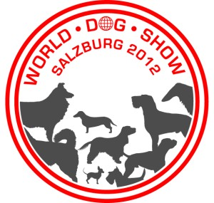


Biedermannsdorf, 21. September 2011

Österr. Club für ….

Betrifft: ÖKV Projekt Konterqual, Festlegung von Screening-Maßnahmen Sehr geehrter Herr/Frau Präsiden/-in !

Das ÖKV Projekt Konterqual wurde gestartet, um den Bestimmungen des Tierschutzgesetzes bezüglich der sogenannten Qualzuchten zu entsprechen. Eine Teilnahme an diesem Projekt durch Ihre Verbandskörperschaft und der Nachweis der im Rahmen des Projektes gesetzten Maßnahmen sollen die im Gesetz angedrohten Rasseverbote verhindern.

Nach Auswertung der durch die Verbandskörperschaften übermittelten Fragebögen, der rassespezifischen Zucht- und Eintragungsordnungen und nach zahlreichen Gesprächen mit Tierärzten, Züchtern und Funktionären konnte nunmehr durch die Projektgruppe unter Leitung von Frau Univ. Prof. Dr. Sommerfeld-Stur eine Auflistung von qualzuchtrelevanten Erkrankungen mit entsprechenden Screening-Maßnahmen zusammengestellt werden.

In dieser Liste sind naturgemäß auch jene Erkrankungen angeführt, gegen die schon bisher untersucht wird und die in der Zuchtordnung Ihrer Verbandskörperschaft bereits verankert sind. Diese sind in Spalte 2 angeführt. In Spalte 3 sind jene Erkrankungen bzw. Screening - Verfahren aufgelistet, die nach Ansicht der Projektgruppe bei der von Ihnen betreuten Rasse zusätzliche Bekämpfungsmaßnahmen erforderlich sind und in den Zuchtvorschriften zu verankern wären.

Einen Ihre Rasse(n) betreffenden Auszug finden
Sie nachstehend:

Rasse | In der Zuchtordnung bereits vorgeschriebene Screening-  Verfahren | Im Zuge des Projekts Konterqual zusätzlich  vorgeschlagene Screening- Verfahren

Wir bitten Sie, die Auflistungen zu kontrollieren und allenfalls Ergänzungen und Korrekturen vorzuschlagen. Selbstverständlich können wir Ihre Anregungen auch in einem persönlichen Gespräch vereinbaren. Terminwünsche bitte per e-mail unter kreiner.oekv@networld.at bekanntgeben.

Wir hoffen, dass die in Spalte 3 aufgelisteten Maßnahmen für Sie in Bezug auf die von Ihnen betreute Rasse nachvollziehbar sind.

Sollten Sie mit den vorgeschlagenen Bekämpfungsmaßnahmen einverstanden sein, so bitten wir um Rücksendung des beiliegenden Anmeldeformulars für das Projekt Konterqual.

Hinweis: Das Projekt Konterqual wird aus Mitteln des Bundesministeriums für Gesundheit finanziell unterstützt, sodass eine Teilnahme an diesem Programm keine weiteren Kosten für die jeweilige Verbandskörperschaft bringt.

Für die Projektleitung Dr. Michael Kreiner

Subject: ÖKV Projekt Konterqual, determination of screening measures Dear Mr / Madam President,

The ÖKV Projekt Konterqual was launched to comply with the provisions of the Animal Protection Act concerning the so-called "Qualities". Participation in this project by your federation body and the proof of the measures taken within the scope of the project are intended to prevent the breeders of the law who have been threatened by the law.

After evaluating the questionnaires submitted by the associations, the breed-specific breeding and registration registers and after numerous discussions with veterinarians, breeders and officials, the project group led by Ms Univ. Prof. Dr. Sommerfeld-Stur, a list of diseases relevant to the quality of care with appropriate screening measures.

Naturally, this list also lists those diseases which have already been investigated and which are already anchored in the breeding system of your association. These are listed in column 2. Column 3 lists those diseases or screening procedures which, in the opinion of the project group, require additional control measures in the breed you are supervising and should be anchored in the breeding regulations.

You will find an extract concerning your breed (s) Hereinafter:

Rasse | In der Zuchtordnung bereits vorgeschriebene Screening-  Verfahren | Im Zuge des Projekts Konterqual zusätzlich  vorgeschlagene Screening- Verfahren
We ask you to check the listings and propose amendments and corrections. Of course, we can also arrange your suggestions in a personal meeting. Please let us know by e-mail at kreiner.oekv@networld.at.

We hope that the measures listed in column 3 are comprehensible for you in relation to the breed you are supervising.

Should you agree to the proposed measures, we would ask you to return the enclosed registration form for the Konterqual project.

Note: The project "Counterqual" is financially supported by funds of the Federal Ministry of Health, so that participation in this program does not incur any additional costs for the respective association body.

For the project management Dr. Michael Kreiner

Beispiel für eine Anmeldung zur Teilnahme am Projekt:

Österr. Club für

An die

Projektleitung „Konterqual“ Österreichischer Kynologenverband (ÖKV)
z.H. Dr. Michael KREINER Siegfried-Marcus-Str. 7
2362 Biedermannsdorf

Anmeldung
zum Projekt „Konterqual“

Unsere oben angeführte Verbandskörperschaft nimmt mit nachstehender/en Rasse/n am Projekt Konterqual teil:

Rasse | In der Zuchtordnung bereits  vorgeschriebene Screening- Verfahren | Im Zuge des Projekts  Konterqual zusätzlich vorgeschlagene Screening-Verfahren

Datum, Unterschrift

Reaktionen der Verbandskörperschaften

Von den insgesamt 72 angeschriebenen Verbandskörperschaften wurden bis dato knapp 40 Anmeldungen zum Projekt zurückgesandt. In einigen wenigen Fällen gab es Rückfragen bzw. Ersuchen um persönliche Gesprächstermine. In diesen konnten Detailfragen und allfällige Abänderungswünsche abgeklärt werden.

In Einzelkontakten bemüht sich die Projektleitung derzeit, alle VK zur Mitarbeit im Projekt zu bewegen. Es muss allerdings festgehalten werden, dass einige VK von den Zielen des Projektes nicht betroffen sind, da bei den Rassen bisher keine Qualzucht - relevanten Erkrankungen aufgetreten sind (z.B. Beagle) oder in Österreich kein Zuchtaufkommen vorliegt (Boston Terrier).

Alle Rasse, die als Qualzucht-gefährdet gelten können und bei denen es im Verantwortungsbereich des ÖKV ein Zuchtaufkommen gibt, wurden in das Konterqual Programm ein gemeldet.

  - Erarbeitung zusätzlicher Screening-Methoden

Durch die Projektgruppe wird die Erarbeitung neuer, standardisier barer Screeningverfahren bei nachstehenden Qualzucht-relevanten Symptomen für notwendig erachtet:

Entwicklung von Screeningverfahren:

Atemnot Belastungstest

Pers. Fontanellen Messung der Schädeldicke

Keil- und Übergangswirbel Bedeutung noch nicht endgültig
beurteilt

Lahmheiten Messung der Bodenbelastung

Diese Verfahren sollen im Rahmen von Diplomarbeiten in Zusammenarbeit mit Kliniken und Instituten der Veterinärmedizinischen Universität WIEN entwickelt werden.

Hinsichtlich der Atemnot scheint nachstehender, durch den Verband für das Deutsche Hundewesen (VDH) entwickelter Belastungstest richtungsweisend.

3.1. Reactions of the Confederation

Of the total of 72 registered associations, almost 40 applications have been returned to the project so far. In a few cases, there were inquiries or requests for personal call centers. In these, detailed questions and any changes could be clarified.

In individual contacts, the project management is currently working to get all the UKs involved in the project. However, it has to be noted that some of the UKs are not affected by the aims of the project, since no breeding - related diseases have occurred in the breeds (for example Beagle) or there is no breeding stock in Austria (Boston Terrier).

All breed, which can be regarded as endangered by the breeders and where there is a breeding stock in the area of ​​responsibility of the ÖKV, were registered in the counterqual program.

3.2. Development of additional screening methods

The project group considers the elaboration of new, standardized screening procedures necessary for the following symptoms relevant to the quality of life:

Entwicklung von Screeningverfahren:

Atemnot Belastungstest

Pers. Fontanellen Messung der Schädeldicke

Keil- und Übergangswirbel Bedeutung noch nicht endgültig
beurteilt

Lahmheiten Messung der Bodenbelastung
These procedures are to be developed within the framework of diploma theses in cooperation with hospitals and institutes of the University of Veterinary Medicine VIENNA.

With regard to the dyspnoea, the following stress test developed by the association for the German dog industry (VDH) appears to be direction-oriented.

Einheitlicher Belastungstest
(fiir kurzscbnauzige Hunderassen)

Februar 2009
<S>

Einbeitlicher Belashmgstest als Bestandtcil der Zuchtzulassungspriifung

Urn durch gezie1te Selektion der Zuchniere mogliche Atemwegsprobleme bei den kurzschnauzigen Hunderassen zu minimieren, haben die Zuchtvereine der Rassen Mops und Franzosische Bulldogge gemeinsam nUt dem VDH einen Belastungstest erarbeitet. Ein bestandeuer Belastungstest ist Bestandteil der Zuchtzulassungspriifung und damit Voraussetzung fur die Zuchtverwendung.

Zukiinftig ftihren der Verband Deutscher Kleinhundezuchter (VK), der Deutsche Mopsclub (DMC) und der Internationale Klub fiir Franzosische Bulldoggen (IKFB) einheitliche Belastungstests durch, bei denen vereinsubergreifend Hunde der Rassen Mops und Franzosische Bulldogge vorgestellt werden konnen. Weitere Zuchtvereine im VDH konnen sich diesem Verfahren anschlieBen.

Ablauf und Durchfiihrung der Belastungstests

Termine, Orte und Anmeldemodalitaten der angebotenen Belastungstests alter beteiligten Zuchtvereine werden in den jeweiligen Zuchtvereinen bekanntgegeben .

Der durchfiihrende Zuchtverein beauftragt im Rahmen des Belastungstests einen neutralen Tierarzt mit der klinischen Untersuchung vor Ort. Der Tierarzt entscheidet alleinverantwortlich, ob der Belastungstest bestanden wurde oder nicht.

Bei Nichtbestehen des Be]a<;tungstests (Erstkontrolle) ist eine Zweitvorstellung (Nachkontrolle) innerhalb von 6 Monaten moglich. Zur Zweitvorstellung ist der Untersuchungsbogen der Erstvorstellung vom Hundebesitzer vorzulegen. Wird auch der 2. Belastungstest nicht bestanden, gilt der Hund als dauerhaft zuchtuntauglich. Der Eigentiimer des Hundes kann gegen diese Entscheidung Widerspruch einlegen. Die Kosten fur das Widerspruchsverfahren und Obergutachten durch eine Universitatsklinik tragt der Eigentiimer des Hundes.

Der Hund wird unrnittelbar vor dem Belastungstest durch den Tierarzt untersucht (u.a. Herzfrequenz und Atemgerausche in Rube). Danach muss der Hundefiihrer mit seinem angeleinten Hund in beliebiger Gangart eine fest vorgegebene Strecke von 1.000 m in maximal II Minuten absolvieren.

Es_folgen dann weitere Untersuchungen des Tierarztes direkt nach dem Belastungstest sowie nach 5 und 10 miniitiger Erholung (Herzfrequenz und Atemgerausche).

Nach· 10 Minuten bzw. spatestens nach 15 Minuten miissen sich die Herz- und Atemfrequenz normalisiert haben, urn den Belastungstest zu bestehen.
Der Veranstalter kann Dopingkontrollen minels Blut- und Urinkontro1len durchfiihren . Ein positiver Befund fiihrt zur nachtraglichen Aberkennung eines bestandenen Belastungstests.

In den Sommermonaten sind bei heifiem oder schwillem Wener durch den Veranstalter geeignete MaBnahmen zu ergreifen, urn die Gesundheit der Hunde nicht zu gefahrden (Verlegung in die Morgenstunden, Schanen, Vorhaltung von Kuhlungsmoglichkeiten). Grundsatzlich ist der Hundebesitzer selbst verantwortlich fiir mogliche Gesundheitsschaden durch den Belastungstest. Er hat zu beurteilen, ob dem Hund zu diesem Zeitpunkt ein Belastungstest zugemutet werden kann.

<S>
February 2009
Uniform load test
(For short-necked breeds)

Laboratory Belashmgstest as a component of the test for the certification of breeders

The breeders of the breeds Pug and the French Bulldogge have jointly worked out a stress test for the VDH by means of a thorough selection of the breeders to make possible possible airway problems in the short-necked dog breeds. A thorough strain test is an integral part of the breeding test and therefore prerequisite for breeding use.

In the future, the Association of German Small Dog Breeders (VK), the German Mops Club (DMC) and the International Club for French Bulldogs (IKFB) will carry out uniform stress tests in which mongrels and French bulldogs can be presented. Further breeding associations in the VDH can follow this procedure.

Procedure and carrying out the loading tests
Dates, places and registration modalities of the offered stress tests of age-related breeding associations are announced in the respective breeding associations.

In the course of the stress test, the breeding association carrying out a task entrusts a neutral veterinarian with the on-site clinical examination. The veterinarian alone decides whether the burden test has been passed or not.

In case of non-existence of the test (first check) a second presentation (follow-up) is possible within 6 months. For the second presentation, the examination sheet of the first presentation must be submitted by the dog owner. If the second load test is not passed, the dog is considered permanently non-breeding. The owner of the dog can object to this decision. The owner of the dog is responsible for the costs of the objection procedure and the evaluation of the supervisor by a university clinic.

The dog is examined before the stress test by the veterinarian (including heart rate and breathing noise in Rube). Afterwards, the dog guide must complete a fixed distance of 1,000 m in a maximum of II minutes with his dog.

This is followed by further studies by the veterinarian immediately after the stress test, as well as after 5 and 10 mini-paced recovery (heart rate and respiratory noise).

After 10 minutes or at least 15 minutes, the heart and respiratory frequency must have normalized in order to pass the stress test.
The organizer may conduct doping controls on blood and urine contamination. A positive result leads to the subsequent detection of a successful stress test.

During the summer months, the organizer must take appropriate measures to avoid the health of the dogs (laying in the mornings, shans, provision of cooling). In principle, the owner of the dog is responsible for possible health damage caused by the load test. He has to assess whether a load test can be expected at the dog at this time.

February 2009

Verbandfilr das Deul:iche Hundewe:sen

UntersuchungsbogenBelastungstest
(fiir kurzschnauzige Hunderassen)
0603

DurchfOhrender Verein:
lierarzt (Stempel)

Datum:

Ort:

Angaben zum Eigentiimer:

Name, Vorname: Anschrift:
Tel. I Fax I E-Mail:

Mitglied im Zuchtverein:

Angaben zum untersuchten Hund:

0 Mannlich 0 Weiblich I0 Erstkontrolle 0 Nachkontrolle
Name des Hundes:
ZB-Nr.: l iD-Code:
Vorbericht:
Bisher durchgefOhrte Operationen? Allergien bekannt?
Sonstige Erkrankungen?
Bisherige Zuchtverwendung? Zuchtrude: Q Ja Zahl der Deckakte:
0 Nein Zuchthundin: 0 Ja Zahl der Wurfe:

Klinische Untersuchung

Kondition: 0 Gut 0 Zufriedenstellend 0 Keine Zuc htkondition
Verdacht auf Systemerkran kung: 0 Nein 0 Ja, welche?
Verdacht auf vererbte Defekte: 0 Nein 0 Ja, welche?
Herz-IKreislaufsystem-
Erkrankungen? 0 Nein 0 Ja, welche?
Herzfrequenz in R uhe: INach Belastung: INach Erholung:
5 Mm.: 10 Min.: > 15 Min.:
Atmungstrakt-Beschwerden: 0 Nein 0 Ja, welche?
Auffalligkeiten an Nasentiffnungen,
Zunge, Atemwegen: Q Nein 0 Ja, welche?
Nach Belastung: |  | Erholung nach:  5 Min.:  10 Min.:  > 15 Min.:
Atemgerausche in Ruhe:  0 Ruhig, unauffallig 0 Hechelnd  0 Rochelnd I giemend 0 Atemnot | 0 Oblich hechelnd  0 Laut rochelnd  0 Giemend  0 Atemnot | Erholung nach:  5 Min.:  10 Min.:  > 15 Min.:

Dopingkontrolle durchgefOhrt: 0 Ja 0 Nein

Bemerkungen:

Bela tungstest be tanden: a Ja a Nein

Unterschrift lierarzt I Stempel

Weitere (noch offene) Projektschritte

Die nächsten vorgesehenen Projektschritte sind:

- Verankerung der Maßnahmen in den Zuchtvorschriften der VK`s und der ZEO des ÖKV

- Start der Umsetzung, begleitende Öffentlichkeitsarbeit und Schulungen

- Zucht nach dem Programm

- Laufende Evaluierung durch die Projektleitung

- Berichterstattung an Parlament und Politiker aller Parteien

Diese Schritte werden teilweise zeitgleich durchgeführt und sicherlich zumindest die vom Gesetzgeber eingeräumte Frist bis 01.01. 2018 in Anspruch nehmen. Aus tierzüchterischer Sicht entspricht diese Frist etwa 3-4 Hundegenerationen – eine Tatsache, die den notwendigen Handlungsspielraum für den notwendigen züchterischen Fortschritt entsprechend einengt.

Abkürzungsverzeichnis

BVG Bundes-Verfassungsgesetz

CLAD-US Canine Leukozyten Adhäsions Defizienz

ECVO European College of Veterinary Ophtalmologists

ED Ellbogendysplasie

HD Hüftgelenksdysplasie

L2-HGA L2 Hydroxy Glutaric Acidura

MDR 1 „Ivermectin Unverträglichkeit“

OCD/OD Osteochondrosis Dissecans

ÖHZB Österreichisches Hundezuchtbuch

ÖKV Österreichischer Kynologenverband

PHPV Persistierender Hyperplastischer Primärer Glaskörper
PHTVL Persistierende Hyperplastische Tunica Vasculosa Lentis
PRA Progressive Retina Atrophie

TSchG Tierschutz Gesetz

VK Verbandskörperschaft

ZEO Zucht- und Eintragungsordnung

